# Жизненные циклы

### Цель работы

Разобраться в этапах жизненного цикла React компонент.

### Задания для выполнения

1. Откройте презентацию http://mathclub23.ru/wp-content/uploads/2022/12/Жизненный-цикл.pptx

2. Ознакомьтесь с функциями участвующими в жизненном цикле react компонента

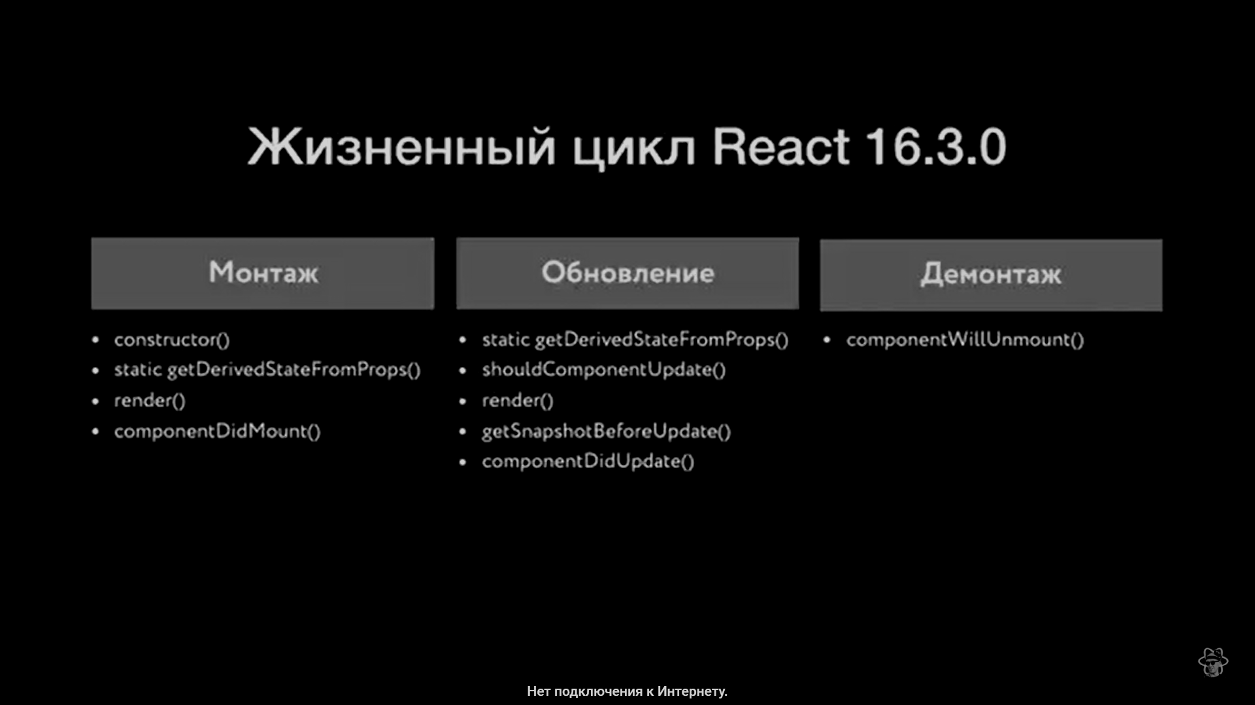

2. Подключите эти функции и выведите результат их работы в консоль.

1. Поделитесь ссылкой на проект в Expo. Загрузить созданное приложение на GitHub в репозиторий Student, используя формат в названии Фамилия (латинскими буквами)_21.

ВНИМАНИЕ: идентичные работы засчитываться не будут.

**Полезные ссылки**

<https://www.youtube.com/watch?v=4xjWX3oRQoc>